Сведения о наименовании объекта: объект культурного наследия регионального значения (ансамбль) «Усадьба фон Мекк: главный дом, парк с прудами», кон. XIX в., расположенный по адресу: Тульская область, Венёвский район, с. Хрусловка,
ул. Чайковского, д. 2.
Приказ инспекции Тульской области по государственной охране объектов культурного наследия от 02.09.2021 приказ №110 «О включении выявленного объекта культурного наследия «Усадьба фон Мекк (Черносвитовых-Смидович), кон. XIX в.: главный дом, парк с прудами», Тульская область, Венёвский район, с. Хрусловка, ул. Чайковского, д.2,
в единый государственный реестр объектов культурного наследия (памятников истории и культуры) народов Российской Федерации в качестве объекта культурного наследия регионального значения, утверждении предмета охраны и границ его территории».

Краткая общая информация

Усадьба принадлежала к числу наиболее крупных и известных усадеб бывшей Тульской губернии, а ее владелец – Максимилиан Карлович фон Мекк (17.01.1869-1950гг.) являлся крупным русским промышленником и предпринимателем конца XIX – начала XX веков.
Известный дворянский род баронов фон Мекк происходил от селезского канцлера Фридриха фон-Мекка (1493 г). Потомки канцлера до начала XVII века служили в Щвеции.
С Россией род баронов фон Мекк связан вероятно с XIX века. Отец Максимилиана Карловича – Карл Оттович Георг фон Мекк (22.06.1821 г.-26.01.1876 г.) (в России звали Карл Федорович) был одним из крупнейших в России инженеров путей сообщения, действительный статский советник.
Мать Максимилиан Карлович фон Мекк – знаменитая меценатка Надежда Филаретовна фон Мекк, купившая в селе Хрусловка Веневского уезда Тульской губернии землю и организовавшая строительство дворца и парка в конце 1880-х годов. Именно здесь жил и работал знаменитый русский композитор П. И. Чайковский.
За десять с небольшим лет был обитания семьи фон Мекк в Хрусловке выполнен огромный объем работ: построен роскошный дворец, великолепный парк.
Здание дворца выстроено в псевдороманском стиле веневским подрядчиком Борисом Жулдыбиным (Жулдыбином). Проект дома разработан архитектором Сергеем Александровичем Экаревым.
Дворец представляет собой двухэтажное каменное здание с двумя симметричными ризалитами и пандусами. Фасады отличаются богатством декоративного убранства. Сохранились описания интерьеров дворца, выполненных с большим вкусом и великолепием. Отделка дворца и окраска всех 24-х дворцовых помещений (залов и комнат) не повторяла друг друга. Известно, что там были дубовый, ясеневый и ореховый залы, зал с отделкой в китайском стиле, залы с отделкой под серебро и золото, с мебелью из карельской березы и красного дерева. Самой оригинальной была «зеркальная комната», сплошь отделанный зеркалами (пол, стены, потолок).
Дворец удалось в 1917 году спасти от разорения. Картины, произведения графики (акварели, пастель) и предметы декоративно-прикладного искусства (мебель, изделия из бронзы, фарфор и т.д. переданы в Тульский художественный музей.
В 1923 году во дворце разместился Хрусловский детский дом им. Фомина для размещения детей, прибывших с Поволжья.
В соответствии с плановыми мероприятиями по обследованию территории Тульской области на предмет выявления объектов, представляющих историко-культурную ценность, на государственную охрану был поставлен выявленный объект культурного наследия «Усадьба фон Мекк (Черносвитовых – Смидович), кон. XIX в.: главный дом; парк с прудами» (список выявленных объектов культурного наследия Веневского района, утвержденного первым заместителем директора департамента культуры, руководителем Госоргана по охране памятников истории и культуры на территории Тульской области от 21.01.2004). На момент включения усадьбы в список пользователем объекта являлось МП «Строитель».
Данный список был направлен в администрацию Веневского района, которая в установленном порядке 02.09.2004 зарегистрировала данный выявленный объект в качестве бесхозяйного объекта с целью последующего включения в реестр муниципального имущества.
В результате многолетних судебных разбирательств по решению арбитражного суда от 23.03.2008 зарегистрировало 04.07.2008 право собственности ООО «Строитель и К».
В 2010 году главный дом был продан Макару Ивану Васильевичу (договор купли-продажи от 31.01.2010). Данный собственник на контакт с органом охраны памятников не идет, охранное обязательство не оформлено.
Вышеуказанный объект в 2010 и 2011 годах включался в программу натурного обследования в рамках преддипломной практики студентов архитекторов-реставраторов Тульского государственного университета, которая проводилась на базе ГУК ТО «Центр по охране и использованию памятников истории и культуры». Однако студентов и специалистов центра на объект собственник не допустил.

Факты и сведения, выявленные и установленные в результате проведения государственной историко-культурной экспертизы

Сведения о времени и обстоятельствах создания объекта:
В истории села Хрусловка следует выделить несколько периодов, связанных со сменой ее владельцев. Выявленные архивные материалы позволяют делать следующие выводы. Село Хрусловка Венёвского уезда Тульской губернии как административно-территориальная единица оформилось в конце XVIII века при проведении в России, согласно Указу императрицы Екатерины II, генерального межевания земель. Границы села обозначены на Генеральном плане межевания Венёвского уезда. Согласно Кеппену П.И. село Хрусловку как административно-территориальную единицу составляли: сельцо Малая Хрусловка, Уваровка, деревни Предтечево, Звойка, и Сосенки, при которой был пруд. В начале XVIII века Хрусловкой владел Харлам Макарович Хрусловский, который в 1731 году разделил имение между наследниками. В 1746 году в числе владельцев этих земель упоминается помещик Степан Хрусловский. В конце XVIII – начале XIX века с. Хрусловка уже имела нескольких владельцев. Среди совладельцев села был поручик Илья Иванович Уваров, впоследствии его внук Федор Петрович Уваров (1769–1824) – боевой генерал от кавалерии, родившийся здесь 16 апреля 1769 года. Согласно выявленным архивным материалам наибольшая часть земель дачи села Хрусловки до конца 1860-х годов принадлежала помещице Яньковой Софье Васильевне, в девичестве Сумароковой. С конца XIX - начала XX веков селом владели представители двух разных фамилий: бароны фон Мекк – 1880-е годы до 1900-х годов, дворяне Толмачевы – с 1990-х годов по 1917 год включительно. Согласно Геометрическому Генеральному плану города Венева от 1785 года дача села Хруслова, на плане обозначенная под № 19; вытянута в направлении северо-восток на юго-запад. В организации планировки села Хрусловки важную роль сыграли: большая столбовая дорога из Венева на Каширу (Каширская дорога), река Осетр и речка Сухой Осетр (на плане генерального межевания 1785 года названа Осетрец). Река Осетр условно делила земли села Хрусловки на северную (левый берег реки) и южную (правый берег). Южная часть Хрусловки, расположенная (организованная) вдоль реки Сухой Осетр (Осетрец), включала деревни Бякова и Сосенки. В северной части находилась деревня Предтечево. На Генеральном плане специального межевания села Хрусловки в 1839 году с обозначением границ владений показано, что в северной части Хрусловки находились два земельных участка. Один из них находился «в общем владении коллежского регистратора Дмитрия, поручиков Бориса и Александра, девиц Маргариты и Глафиры Ильиных детей Уваровых» («Первая часть села Хрусловки»). Второй участок состоял «во владения коллежской ассесорши Софьи Васильевой дочери жены Сумароковой» («Вторая часть села Хрусловки»). Река Осетр служила их водоразделом. Южная часть (на плане обозначена «полсела Хрусловки») представляла собой единое владение. На плане в изгибе Осетра на правом берегу схематично обозначены усадьба и восточнее нее почти на берегу Осетра церковь во имя Знамения Пресвятой Богородицы с кладбищем и усадьбою. Пролегавшая через Хрусловку с юга на север большая столбовая дорога из Венева «на Каширу» на участке «полсела Хрусловки» проходила вдоль западной стороны храма. Показано, что в южной части «полсела Хрусловки» имеются три водоема и лесной массив. Один из прудов небольшой по площади в лесном массиве, два других больших, соединенные плотиной, расположены северо-восточнее. Южные границы лесного массива составляет проселочная дорога от деревни Сосенки к Хрусловке. От точки входа «большака» в данное владение отходит к верхней плотине прямая обсаженная деревьями аллея. В западной части она, поворачивая, продолжается вдоль восточных контуров чаши верхнего пруда. Юго-восточная и северо-западная части прилегающей к прудам участки - это места для выгона скота. Следующий по времени картографический источник – карта Ф.Ф. Шуберта и П.А. Тучкова 1846-1863 годов (ряд XIII, лист 15 – Тульская губерния) показывает, что Хрусловка сохраняет планировку 1839 года. При сопоставлении двух документов выявляется отличие - новое местоположение кладбища в южной части и примыкание к восточной части прудов. Три пруда соединены в один водоем сложной формы в виде перевернутой буквы «Y». Южная часть села застройки не имеет. К рубежу 1880-1890-х годов село Хрусловка из мало примечательных поселений Тульской губернии переходит в разряд современных и перспективных, что было связано с появлением в южной части села в 1880-х годах (точная дата не установлена) представителей династии «железнодорожных королей фон Мекк» - Надежды Филаретовны фон Мекк и ее сына Максимилиана Карловича фон Мекк. «Семейство «железнодорожных королей» фон Мекк выдвинулось в ряды богатейших семей страны на волне железнодорожной горячки 2-й половины 1860 -1870-х годов. Карл Оттонович (Оттович) фон Мекк (22.06.1821-26.01.1876) принадлежал к числу элиты и финансовых олигархов своего времени. Созданная после его смерти фон-Мекковская биржевая артель, к учреждению которой была причастна и его жена Надежда Филаретовна фон Мекк, обеспечивала успешное благосостояние всему семейству. Надежда Филаретовна фон Мекк в течение всей своей жизни занималась меценатством. Особую роль сыграла Надежда Филаретовна в жизни Петра Ильича Чайковского, часто пользовавшегося ее гостеприимством и останавливавшегося неоднократно в ее многочисленных домах и дачах. В центральных архивных хранилищах – РГАДА, РГИА, РГАЛИ – личные фонды членов династии фон Мекк отсутствуют. Единственным источником информации сегодня является известная переписка Надежды Филаретовны фон Мекк с композитором Петром Ильичом Чайковским. В числе сохранившихся и опубликованных 490 писем два из них содержат ценные сведения по хрусловскому имению фон Мекк. Оба письма написаны летом 1889 года. В первом от 9 августа 1889 года Надежда Филаретовна фон Мекк сообщает, что: «Я послала Вам также фотографии, работы моей дочери Саши; не правда ли, что для любительской фотографии это очень хорошая работа; … Обратите внимание, дорогой мой, на имение и дом Макса; не правда ли, очень красиво? Имение это лежит в полутора верстах от Саши, и в прошлом году я его подарила Максу, а дом построен уже на его доходы. Вот и этот последний в январе месяце сделается совершеннолетним (двадцать один год) и получает всё свое состояние в свои руки». Местонахождение имения, подаренного сыну Максимилиану, в своем письме Надежда Филаретовна не указывает, но приводит ссылку на ближайшее соседство его с имением дочери Александры, расположенном в селе Гурьево Венёвского района Тульской губернии. В ответном письме Н.Ф. фон Мекк от 13 августа 1889 года П.И. Чайковский пишет: «Я догадался, что Хрустлово и недостроенный дом суть принадлежность Макса. Удивительно красиво!» Фотография парадного фасада главного усадебного дома этих лет была опубликована в первом выпуске журнала «Художественный сборник работ русских архитекторов и гражданских инженеров» за 1892. На листе № 11 указанного издания помещены два снимка: общий вид главного усадебного дома (уже возведенной постройки) и в нижней части листа «Проектъ воротъ с оградою кругомъ дома». В нижней правой части листа: «Фототипiя К.А. Фишеръ. Москва». Следовательно, строительство главного усадебного двухэтажного дома было произведено в промежутке между 1888 и 1892 годами. В это же время предположительно проводились архитектурно-ландшафтные работы по планировке парка, устройству (реставрации) прудов, строительству служебных построек. В краеведческих материалах без ссылок на источники указывается, что мать Максимилиана Карловича фон Мекка - Надежда Филаретовна, купившая в Хрусловке землю, организовала также в конце 1880-х годов строительство дворца и парка. Хрусловский усадебный дом, построенный в духе стилизации под европейские средневековые замки – это есть «…суть принадлежность Макса», что очень тонко подметил и написал в письме П.И. Чайковский. Проект усадебного дома был разработан архитектором Сергеем Александровичем Экаревым (1851-1911), стройка производилась подрядчиком Борисом Жулдыбиным. Архитектор Сергей Александрович Экарев (07.08.1851–1911) – представитель династии архитекторов, строителей и инженеров Экаревых, в свою очередь продолживших династию архитекторов Соколовых. Отец Сергея Александровича А.Ф. Экарев был зятем губернского архитектора Калуги Николая Федоровича Соколова (1797–1841). Известно, что Сергей Александрович некоторое время жил в Москве вместе с братом Николаем, начальником телеграфа, в здании вокзала Московско-Казанской железной дороги. В 1895 году оба брата были действительными членами Московского Архитектурного общества. Максимилиан Карлович фон Мекк (17.01.1869-1950) – младший сын Н.Ф. фон Мекк. Его биография приводится в послужном списке, предоставленном в 1891 году в Тульское дворянское Депутатское Собрание, в «Деле о внесении в родословную книгу дворян Тульской губернии фон Мекка Максимилиана Карловича». Как один из сыновей-наследников, после смерти в 1876 году отца Карла Федоровича имел право на наследство при достижении совершеннолетия, в 1890 году получил наследство. Сведений о хозяйственной деятельности баронов фон Мекк нет. Хрусловским Максимилиан Карлович, владели около двух десятилетий. В начале ХХ века Хрусловка перешла во владение дворян Толмачевых. Согласно данным Чернопятова В.И. «Дворянское сословие Тульской губернии» за вдового генерал- майора Толмачевой Александрой Герасимовной при селе Хрусловка в 1903 году записано было 705 1/5 десятин земли; в 1906 году – 694 2/4 десятин земли. В 1909 году 2/3 десятины земли села Хрусловка, деревень Бяково и Сосенки числятся за Людмилой Владимировной Толмачевой, дочерью генерал-майора, а за Александрой Владимировной Олсуфьевой, урожденной Толмачевой, числилось при селе Хрусловке и деревне Уваровке ½ десятины земли. Дворяне Толмачевы владели этими землями до 1917 года. Краткое описание усадьбы приводится в главе, посвященной станции «Предтечево» Веневской ветки Рязанско-Уральской железной дороге за 1913 год: «Вблизи этого пункта много красивых помещичьих усадеб. Из них особенно живописна усадьба госпожи Толмачевой, при реке Осетр, представляющая собою изящное архитектурное здание в современном, несколько модернизированном вкусе». После национализации в усадьбе расположилось коммуна «Государственное хозяйство», где выращивали сахарную свеклу и разводили скот. В архивных документах 1920-х годов («Сведения о состоянии Хрусловского д/д Веневского РИК») при инвентаризации имущества описываются многочисленные хозяйственные постройки «бывшего имения помещицы Толмачевой». С 1923 года в бывшей усадьбе был открыт Хрусловский детский дом им. Ф.Ф. Филина для прибывших с Волги сирот, существовавший вплоть до 1984 года. Сохранились несколько групповых фотографий воспитанников и сотрудников детского дома 1924 года. Педагоги с воспитанниками детского дома активно занимались трудовой деятельностью, в том числе сельским хозяйством. Усадебные постройки приспосабливались под новое использование. Следует отметить, что на протяжении советского времени на исторической территории памятника не производилось крупное строительство, существенно исказившее ее исторический вид. В настоящее время западная часть исторической территории усадьбы занята современными одноэтажными жилыми постройками с усадебным хозяйством, огородами и садами. В 1984 году Детский дом был закрыт. Здание некоторое время было бесхозным. В конце XX в. и до настоящего времени здание находилось в частной собственности.

Сведения о постройках на территории объекта:
На территории объекта культурного наследия «Усадьба фон Мекк (Черносвитовых-Смидович), кон. XIX в.: главный дом, парк с прудами» находится главный усадебный дом. Проект дома принадлежит архитектору С. А. Экарев. Усадебный дом, представляет собой кирпичное, почти квадратное в плане, двухэтажное здание с цокольным этажом и одноэтажной пристройкой в восточной части северного фасада. Композиция и архитектурно-художественное оформление фасадов выполнено в стиле эклектики с элементами романского и готического стилей. Главный вход был расположен в трёхэтажной башне на южном фасаде. К площадке входа вели два криволинейных пандуса и лестница, площадку накрывал ажурный козырек с деревянными пропильными узорами. Главный южный фасад усадебного дома фон Мекк несимметричный с башней-ризалитом и угловым ризалитом с восточной стороны. Северный фасад подобен южному, несимметричный с пятью световыми осями, с ризалитом и одноэтажной пристройкой в восточной части. Западный и восточный фасады симметричные с двухосными ризалитами по флангам. Декор фасадов представлен характерными для стилизованных под средневековую архитектуру деталями, элементами, способом обработки деталей и сопряжений. Это массивные угловые рустованные лопатки, эркер второго этажа ризалита на массивных фигурных кронштейнах и поддерживающей его лучковой арке, ниши под окнами второго этажа ризалита и башни с кирпичным узором, пинакли с небольшими нишами на углах башни-ризалита, башенки по углам и на щипцах ризалитов, венчающий ступенчатый карниз, декорированный дентикулами, фриз щипца ризалита в виде ступенчатой линии с дентикулами, арочные оконные проемы одноэтажной части и башни, круглые окна с рустованными наличниками и световыми розетками, детали обрамления окон, междуэтажных поясов. Усадебный дом и ворота с оградой вокруг дома составляли репрезентативную часть усадебного комплекса. Ландшафтную часть усадьбы представляли парк, пруды, органично сочетающиеся с рельефом самой местности. Парк по характеру планировки и растительности не однороден. Его юго-восточная часть имеет более естественный живописный характер. В этой части расположен пруды и чаши утраченных (высохших) прудов. Чаша одного из утраченных прудов условно разделяет парк и современную часть действующего кладбища. Границы парка и кладбища не разграничены. Северная часть парка имеет регулярный характер. Здесь просматриваются аллеи; наиболее видна западная аллея, на отдельных ее участках сохранилось булыжное покрытие. В южной и западной частях парка сохранилась обваловка. По составу растительности парк смешанный; растут липы, тополь, лиственницы, ели, сосны, туи, березы. В настоящее время парк заросший, множество деревьев повалено. Хозяйственная часть усадьбы практически утрачена. Сохранились западнее усадебного дома: перестроенная кирпичная служебная постройка, функциональное назначение которой не определено, а также руины еще нескольких построек.

Сведения о существующих зданиях, строениях, инженерных сооружениях и других
объектах капитального и временного строительства
Главный усадебный дом являлся центром композиции усадебного комплекса, состоящего из парковой зоны с прудом, сада, главного дома, хозяйственных построек. Утрачены все усадебные постройки, кроме главного дома, малые формы и парковые сооружения. На территории выявленного объекта культурного наследия с западной стороны в настоящее время находятся разрушенные каменные и деревянные постройки советского периода, водонапорная башня.
Вид на главный дом с юга (апрель, 2020 г.)

Вид на главный дом с юго-западной стороны (апрель, 2020 г.)

Вид на главный дом с северо-западной стороны (сентябрь, 2019 г.)

Вид на главный дом с востока (апрель, 2020 г.)

Общий вид на главный фасад со западной стороны. Водонапорная башня и разрушенная
каменная постройка ХХ века (апрель, 2020 г.)

Сведения о существующих природных объектах и территориях (водоёмы, холмы, овраги, зелёные насаждения), а также иных природных объектах
Село Хрусловка расположено в 6 км севернее Венёва, вблизи железной дороги Венёв-Кашира, на левом берегу р. Осётр. Согласно Кеппену П.И. –село Хрусловку как административно-территориальную единицу составляли: «…сельцо Малая Хрусловка, Уваровка тож, деревни Предтечево, Звойка тож, Сосенки». На противоположном правом берегу находится объект культурного наследия «Усадьба фон Мекк: главный дом, парк с прудами». Историко-культурная ценность объекта культурного наследия обусловлена его связью с яркими историческими личностями – семейством «железнодорожных королей» фон Мекк и высокими архитектурно-художественными достоинствами оставленного ими наследия. Этот выявленный объект культурного наследия принадлежит к числу самых известных и значимых усадебных комплексов Тульского региона. В истории Хрусловской дворянской усадьбы следует выделить несколько периодов, связанных со сменой ее владельцев и после 1917 года – сменой общественно-экономической формации и принципиально другим характером использования. Рельеф территории усадьбы холмистый. Усадьба занимает верхнюю часть склона холма. Восточный склон холма выражен обширным глубоким оврагом. С юга территория усадьбы ограничена двойным рвом и валом, поросшим молодыми липами, клёнами и ясенями. На западной границе парка проходит старая липовая аллея, южная часть её является подъездной аллеей и ведет в район усадебного дома. Она с двух сторон оканавлена и обвалована, сохранилось покрытие дороги - гравийно-булыжное мощение. Недалеко от усадебного дома аллея отклоняется севернее и затем переходит в грунтовую дорогу, которая полукольцом охватывает территорию усадьбы с севера и северо-востока. С востока территория усадьбы граничит с территорией кладбища ХIХ века и современным кладбищем, расположенным за оврагом (ложе пруда). Парк в усадьбе был смешанного типа - с регулярной и ландшафтной частями. Регулярная часть располагалась к северу от господского дома, включала несколько аллей с фонтаном и рядовых посадок. С юга и востока от дома располагался ландшафтный парк, композиционно связанный с прудом. Учитывая оригинальную ландшафтную планировку, большое количество и богатый видовой состав растительности, композиционную цельность усадьбы парк признан образцом садово-паркового искусства XIX-XX вв. Планировка усадьбы и парка сохранилась фрагментарно, но многие её структурные элементы прослеживаются довольно чётко. Композиционной доминантой является усадебный дом, расположенный на вершине холма в центральной части усадьбы. Перед северным и восточным фасадами сохранился уступ искусственной прямоугольной террасы. Перед северным фасадом дома, ниже террасы, распложена небольшая поляна, за ней начинается еловая аллея, идущая на север в сторону реки. Западнее аллеи, параллельно ей проходит рядовая посадка старых лип. Ряд лип проходит по невысокому искусственному уступу, отделяющему центральную часть парка от садов. Сохранилось еще одна аллея в северной части парка, идущая от центральной части на север. Она смешанного состава: наряду со старыми липами в ней растут старовозрастные тополя. Пространство между аллеей и рядом липы занято фруктовым садом. В северной части парка сохранилось большое количество старовозрастных деревьев: липа, тополь, ель, сосна, туя. Восточнее главного дома проходит глубокий овраг, перекрытый земляной плотиной, так, что напротив усадебного дома сохранился пруд, вокруг которого формируется ландшафтный парк. Пруд каплевидной формы. Сейчас он заболачивается. По берегам сохранились старовозрастные дубы и липы. Остальная территория ландшафтного парка заросла самосевом и превратилась в лесной массив.
Подъездная аллея с обваловкой, мощённая булыжником
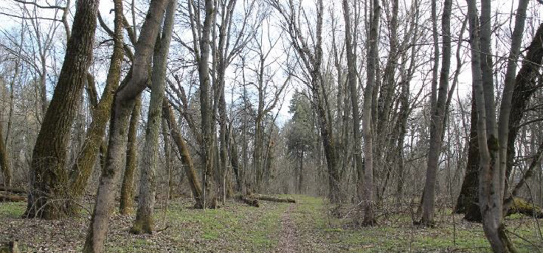

Центральная еловая аллея
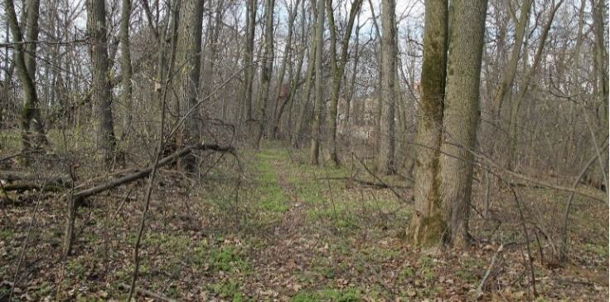

Липовая аллея, ведущая к дому, справа пруд
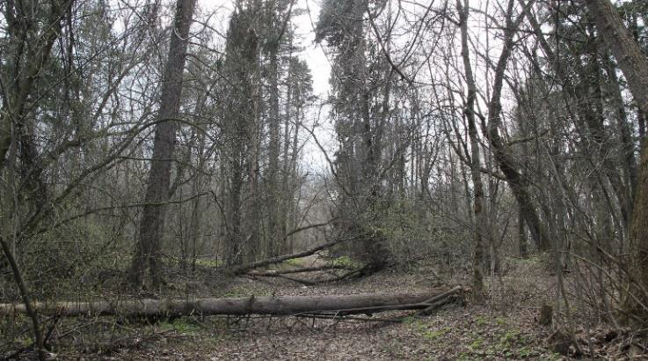

Аллея многорядная, с посадками липы, тополя, клена, елей
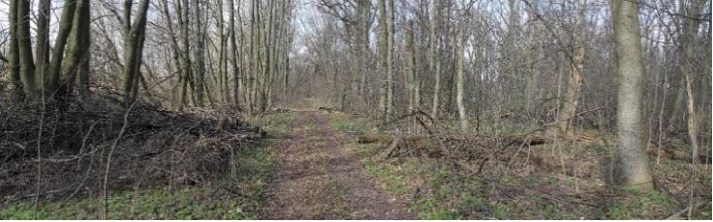

Рядовая посадка старовозрастных лип
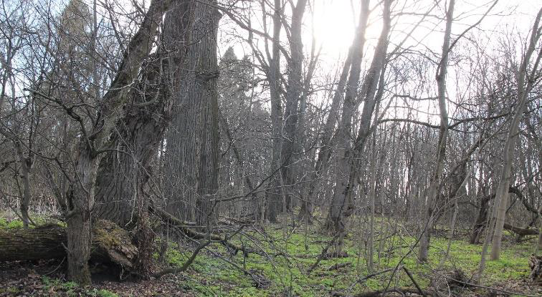
Заболоченный пруд, вид с юга на дом
